**Nhận biết một số loài sinh vật ngoại lai xâm hại**

***KS. Nguyễn Thị Hồng Nhung – Phòng Thủy sản***

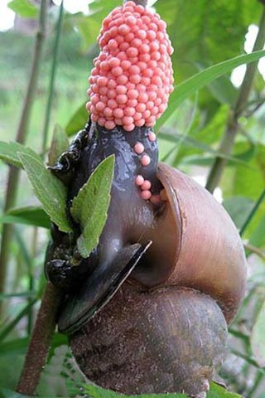**1. Ốc bươu vàng** (Pomacea canaliculata)  
 Có nguồn gốc từ Nam Mỹ (Brazil đến Argentina). Ốc cái có thể sinh sản sau 60 - 80 ngày tuổi, mỗi lần đẻ 25-500 trứng và có thể đẻ 1.000-1.200 trứng trong một tháng. Ðây là loài được nhập khẩu vào nước ta trong khoảng hơn 10 năm nay. Khả năng sinh sản rất nhanh và thức ăn chủ yếu là lá lúa nên đã gây nên đại dịch phá hoại lúa ở nhiều tỉnh đồng bằng sông Cửu Long và đang phát triển dần ra các tỉnh miền trung, miền bắc.

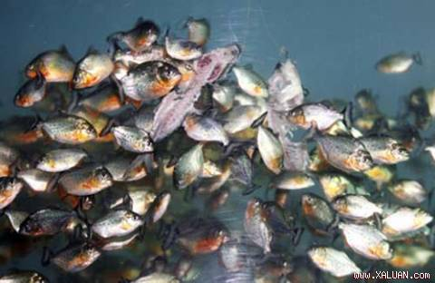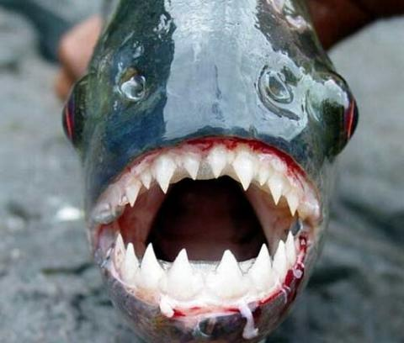**2.   Cá hổ (Pygocentrus nattereri)**Vào những năm 1996 đến 1998, trên thị trường cá cảnh xuất hiện loại cá hổ pirana, hay còn gọi là cá kim cương, cá răng. Ðây là loài cá có nguồn gốc từ lưu vực sông Amazon (Nam Mỹ), thuộc loài ăn thịt, hung dữ. Nếu loài này lọt ra sống trong môi trường tự nhiên chúng sẽ tiêu diệt hết các động vật thủy sinh.

**3.   Cá hoàng đế (Cichla ocellaris)**Đây là loài cá ăn thịt, có khả năng ảnh hưởng rất lớn đến nguồn lợi tự nhiên, đặc biệt về mặt đa dạng sinh học. Xuất hiện nhiều ở Hồ Trị An.



**4.   Rùa tai đỏ (Trachemys scriptaelegans)**

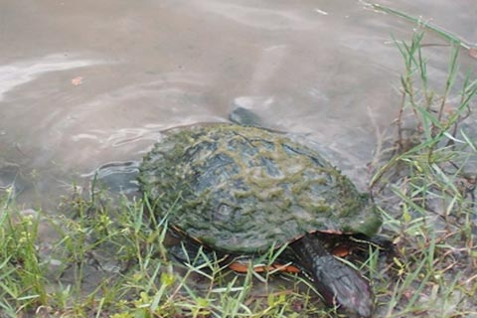Rùa tai đỏ hay còn gọi là rùa vạch đỏ do có hai viền màu đỏ ở ngay phía sau mắt. Chúng xuất xứ từ Bắc Mỹ. Các tổ chức bảo tồn thiên nhiên quốc tế đã xếp nó vào 100 loài sinh vật xâm hại nguy hiểm nhất thế giới. Về kích thước, loài rùa này không lớn (chỉ khoảng 15-20 cm), song nó ăn rất tạp gồm: côn trùng, tôm, giun, ốc sên, lưỡng cư, cá con và thực vật thuỷ sinh. Chúng có thể sống đến 60 - 70 năm.

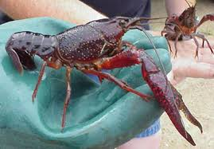**5. Tôm hùm đỏ (Cherax destructor)** Là một loài tôm nước ngọt lớn nhất ở Úc, trọng lượng tối đa 320g. Lý do chúng có tên Cherax destructor, có nghĩa là kẻ phá hoại vì chúng đào hang phá hoại các bờ sông, vách đập nước. Tôm càng Úc cực kỳ nguy hiểm đối với các công trình thủy lợi, vì chúng có tập tính đào hang sâu từ 50 cm đến 2 mét vào trong vách đập, bờ sông.

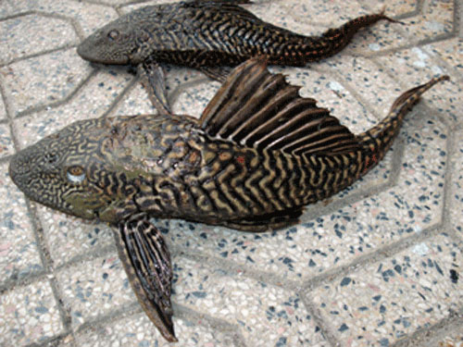**6. Cá dọn bể (Hypostomus punctatus)**

Hay còn gọi là cá lau kính, cá tỳ bà. Đây là loại ăn tạp và sinh sản rất nhanh. Tuy loài cá này không hung dữ nhưng để cạnh tranh môi trường sống, chúng sẽ xâm chiếm địa bàn của nhiều loài thủy sinh khác và phá hủy môi trường sinh thái nơi chúng sống. Cá lau kính là sinh vật ngoại lai và sự xâm hại của nó cũng giống như vụ ốc bươu vàng nên cần phải được cảnh báo./.

**DANH MỤC**

**MỘT SỐ LOÀI THỦY SINH VẬT NGOẠI LAI XÂM HẠI**

**VÀ CÓ NGUY CƠ XÂM HẠI***(Trích theo Thông tư số 22/2011/TT-BTNMT ngày 01 tháng 07 năm 2011 của Bộ trưởng Bộ Tài nguyên và Môi trường)*

**PHẦN I. LOÀI NGOẠI LAI XÂM HẠI ĐÃ BIẾT**

|  |  |  |
| --- | --- | --- |
| **STT** | **Tên tiếng Việt** | **Tên khoa học** |
| 1. **Động vật không xương sống** | | |
| 1 | Ốc bươu vàng | *Pomacea canaliculata* |
| 2 | Ốc bươu vàng miệng tròn | *Pomacea bridgesii* |
| 3 | Ốc sên châu Phi | *Achatina fulica* |
| 4 | Tôm càng đỏ | Cherax quadricarinatus |
| 1. **Cá** | | |
| 1 | Cá rô phi đen | *Oreochromis mossambicus* |
| 2 | Cá tỳ bà lớn (cá dọn bể lớn) | *Pterygoplichthys pardalis* |
| 3 | Cá tỳ bà (cá dọn bể) | *Hypostomus punctatus* |
| 4 | Cá trê phi | *Clarias gariepinus* |
| 5 | Cá ăn muỗi | *Gambusia affinis* |
| 6 | Cá vược miệng bé | *Micropterus dolomieu* |
| 7 | Cá vược miệng rộng | *Micropterus salmoides* |
| 8 | Cá hổ | *Pygocentrus nattereri* |
| 9 | Cá rô mo Trung Quốc | *Siniperca chuatsi* |
| 1. **Lưỡng cư - Bò sát** | | |
| 1 | Rùa tai đỏ | *Trachemys scripta*subsp. *elegans* |
| 2 | Cá sấu Cu-ba | *Crocodylus rhombifer* |
| 1. **Thực vật** | | |
| 1 | Bèo tây (bèo Lục bình, bèo Nhật Bản) | *Eichhornia crassipes* |

**PHẦN II. LOÀI NGOẠI LAI CÓ NGUY CƠ XÂM HẠI**

***Loài ngoại lai có nguy cơ xâm hại đã xuất hiện trên lãnh thổ Việt Nam***

|  |  |  |
| --- | --- | --- |
| **STT** | **Tên tiếng Việt** | **Tên khoa học** |
| **A. Động vật không xương sống** | | |
| 1 | Hầu Thái Bình Dương | *Crassostrea gigas* |
| 2 | Tôm hùm nước ngọt | *Procambarus clarkii* |
| 3 | Tôm thẻ chân trắng | *Litopenaeus vannamei* |
| **B. Cá** | | |
| 1 | Cá chép nhập nội (các dòng) | *Cyprinus carpio* |
| 2 | Cá hoàng đế | *Cichla ocellaris* |
| 3 | Cá tiểu bạc | *Neosalanx taihuensis* |
| 4 | Cá trôi Nam Mỹ | *Prochilodus lineatus* |
| 5 | Cá chim trắng toàn thân | *Piaractus brachypomus* |